03.06.2020 r.
Temat: Czy mogę kogoś odwiedzić?

„Kwoka” Jan Brzechwa
Wysłuchaj wiersza: https://www.youtube.com/watch?v=44dL91Z-v-I
Proszę pana, pewna kwoka Traktowała świat z wysoka I mówiła z przekonaniem:
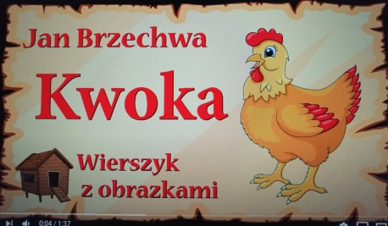
„Grunt to dobre wychowanie!”

Zaprosiła raz więc gości, By nauczyć ich grzeczności. Osioł pierwszy wszedł, lecz przy tym W progu garnek stłukł kopytem. Kwoka wielki krzyk podniosła:
„Widział kto takiego osła?!”

Przyszła krowa. Tuż za progiem Zbiła szybę lewym rogiem. Kwoka, gniewna i surowa, Zawołała: „A to krowa!”

Przyszła świnia prosto z błota. Kwoka złości się i miota: „Co też pani tu wyczynia?
Tak nabłocić! A to świnia!”

Przyszedł baran. Chciał na grzędzie Siąść cichutko w drugim rzędzie, Grzęda pękła. Kwoka wściekła. Coś o łbie baranim rzekła
I dodała: „Próżne słowa, Takich nikt już nie wychowa, Trudno… Wszyscy się wynoście!” No i poszli sobie goście.

Czy ta kwoka, proszę pana,
Była dobrze wychowana?

Odpowiedz na pytania:
- Dlaczego kwoka zaprosiła gości? – Co zrobili: osioł, krowa, świnia? – Co zrobiła gospodyni, kwoka?
Kwoka źle się zachowała jako gospodyni. Była niemiła krzyczała, wyśmiewała swoich gości. Goście nie uważali i niszczyli dom kwoki.

Jak należy się zachowywać, gdy zaprosi się gości?
Jak należy się zachować, gdy idzie się do kogoś w gości?

Jak się zachować, gdy do kogoś przychodzimy i gdy kogoś zapraszamy?
Drogi Rodzicu, porozmawiaj z dzieckiem na temat zasad dobrego wychowania
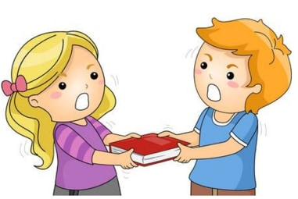
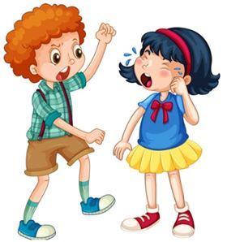
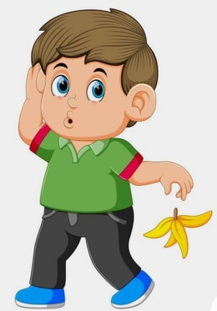

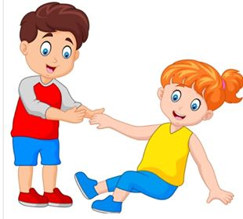
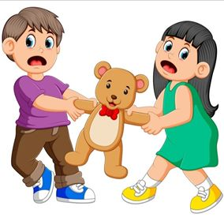

Myszka w paski i dobre maniery - Dzień dobry, Do widzenia
https://www.youtube.com/watch?v=YPlUtgcMwuE
https://www.youtube.com/watch?v=lqS3e92mTFQ

Proszę, dziękuję, przepraszam - Świat Lolo
https://www.youtube.com/watch?v=DL6eWrZAizQ&list=RDDL6eWrZAizQ&start_radio=1

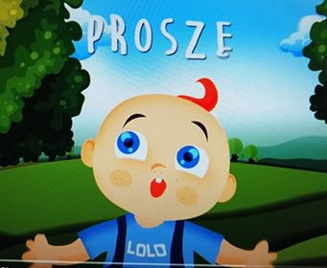
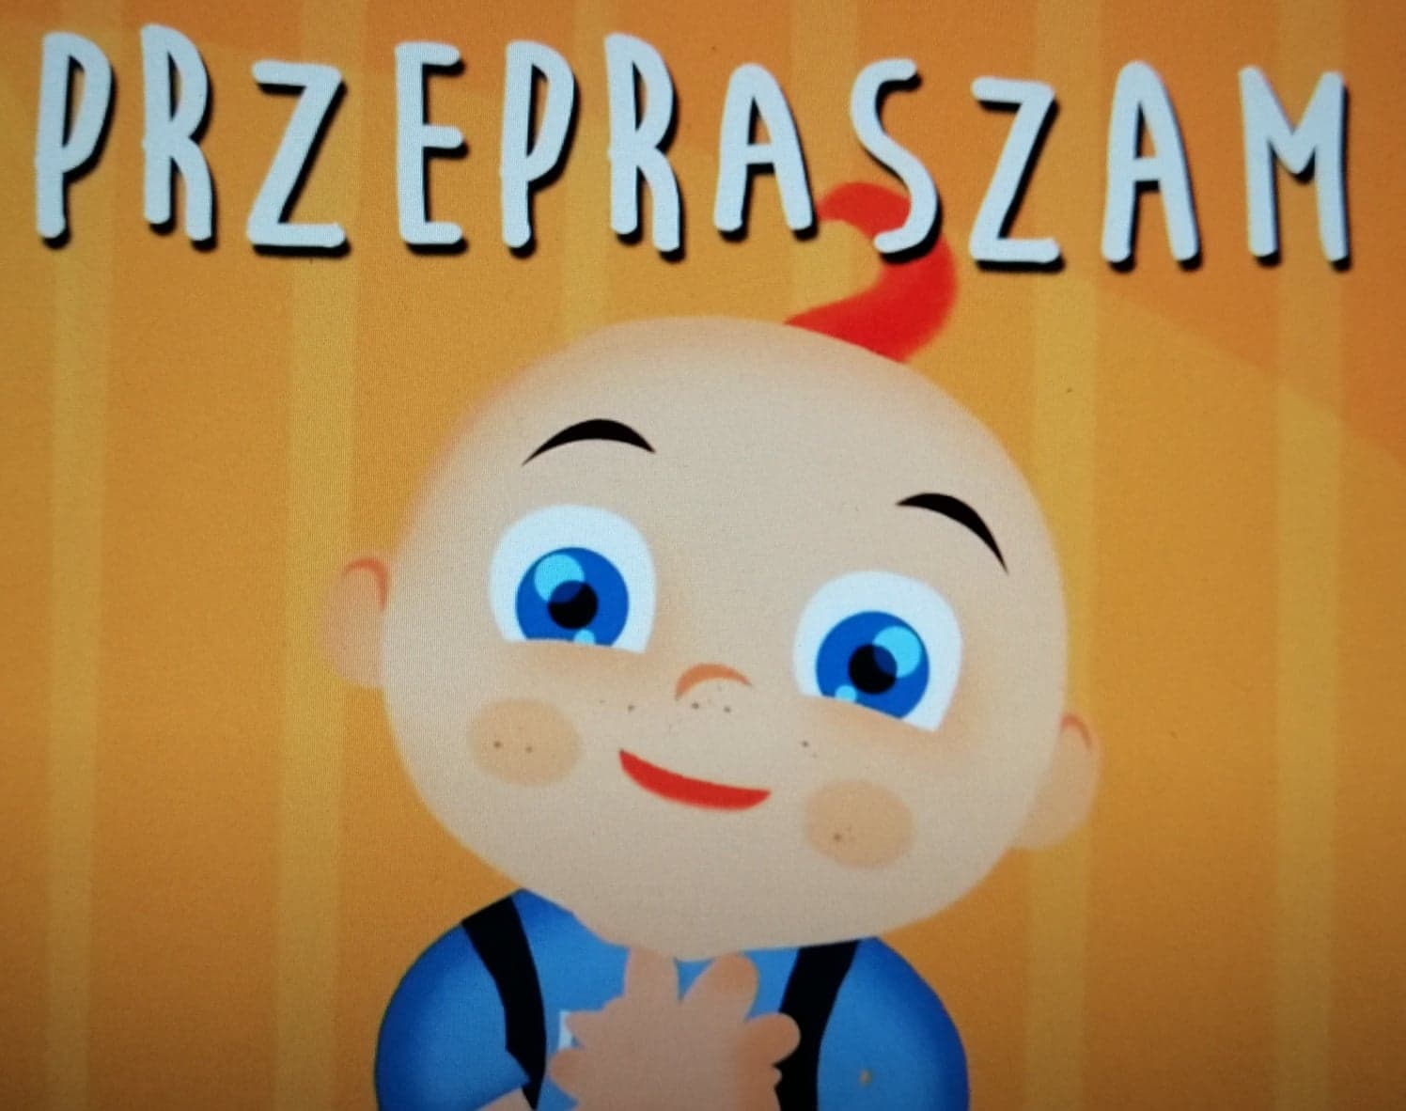

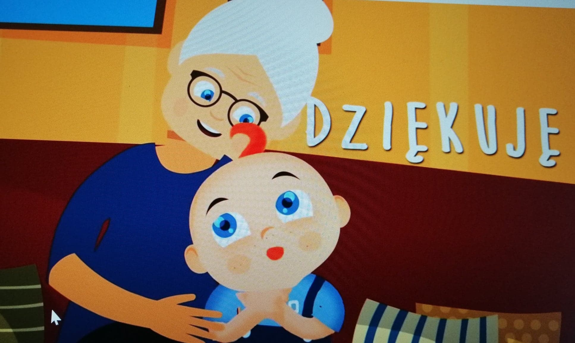

Zagadki myszki w paski
https://www.youtube.com/watch?v=kkA9fUiizj8
https://www.youtube.com/watch?v=CDcBnpYlXns

Jak narysować myszkę?
https://www.youtube.com/watch?v=dZ5Po1LokHY

Zabawa, która uczy
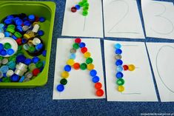

Pozdrawiam
p. Ania Mielcarek

